Test Vocacional – Formularios
Todo centro educativo o psicológico siempre se ve con la necesidad de practicar test vocacionales a jóvenes prontos a terminar su educación escolar. Para así, iniciar su camino de orientación hacia alguna área de interés y posteriormente a una carrera profesional o técnica.
El siguiente formulario en Excel, ayuda a simplificar la labor de uno de los test más circulado es el medio: “Test CHASIDE”. El cual, básicamente, se desarrolla marcando una serie de preguntas con respuestas de sí y no. Obteniendo sumas en cada una de las áreas de interés, verificando así la mayor o menor.
Las ventajas de desarrollar de esta forma el Test CHASIDE son que:
- Permite un rápido cálculo del área de interés.
- Brinda un formato de impresión adecuado para realizar un reporte.
- Es más didáctico para el usuario.
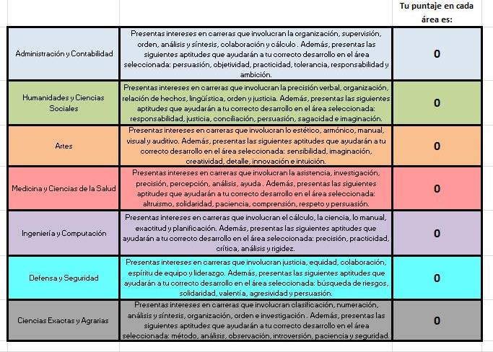

La realización del formulario implicó de la repetición del siguiente código en cada uno de los Userforms, según sea el caso:
El código almacena la suma de los valores “sí” que se obtienen en cada una de las ventanas y lo muestra en la celda indicada.

